Pollo en salsa

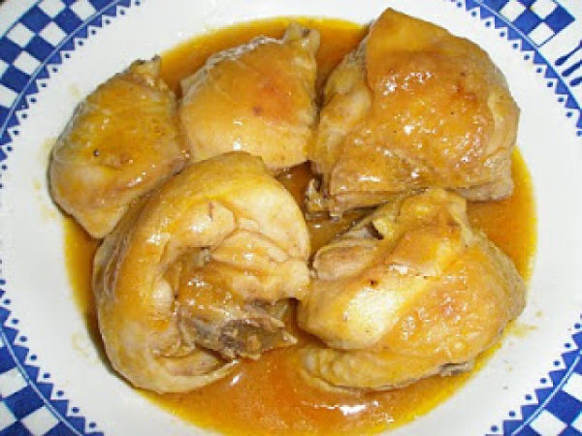

Ingredientes:

* 1 pollo troceado.
* 1 cabeza de ajos.
* 1 cebolla.
* 1 vasito de vino blanco.
* Una pizca de canela en rama (del tamaño de un garbanzo).
* Dos clavos de olor.
* 10 g de pimienta.
* 10 almendras picaditas.
* Sal y pimienta molida al gusto.
* 1 hoja de laurel.
* Aceite de oliva.

Preparación:

Paso 1: Salpimentar el pollo, cortar la mitad de los ajos en rodajas e introducirlos dentro de los trozos (si no os gusta mucho el ajo, no lo hagaís). Reservar.  
Paso 2: En una cazuela poner aceite y freir la hoja de laurel con la cebolla cortada en trozos grandes. Apartar cuando estén fritas y reservar la cebolla.  
Paso 3: En el mismo aceite, freir los trozos de pollo hasta que estén dorados, añadir el vino, un poco de agua, la canela, los clavos y la pimienta en grano. Dejar cocer a fuego lento hasta que el pollo esté tierno (unos 30 minutos) y la salsa haya espesado.  
Paso 4: Antes de servir, machacamos en un mortero el resto de los ajos fritos, los trozos de cebolla que habíamos reservado y las almendras y lo añadimos a la salsa y ya está listo para comer.